Министерство науки и высшего образования Российской Федерации
ФГБОУ ВО «Марийский государственный университет»
Институт цифровых технологий
Физико-математический факультет

Отчет по дисциплине
«Технология разработки программного обеспечения»
Разработка обучающего приложения для дизайнеров – новичков

Выполнил: студент гр. И-32
Асланова С.Ф.
Проверил: преподаватель
Забродин Д.В.

Йошкар-Ола
2025
Практическая работа № 2
Диаграммы в нотации IDEF
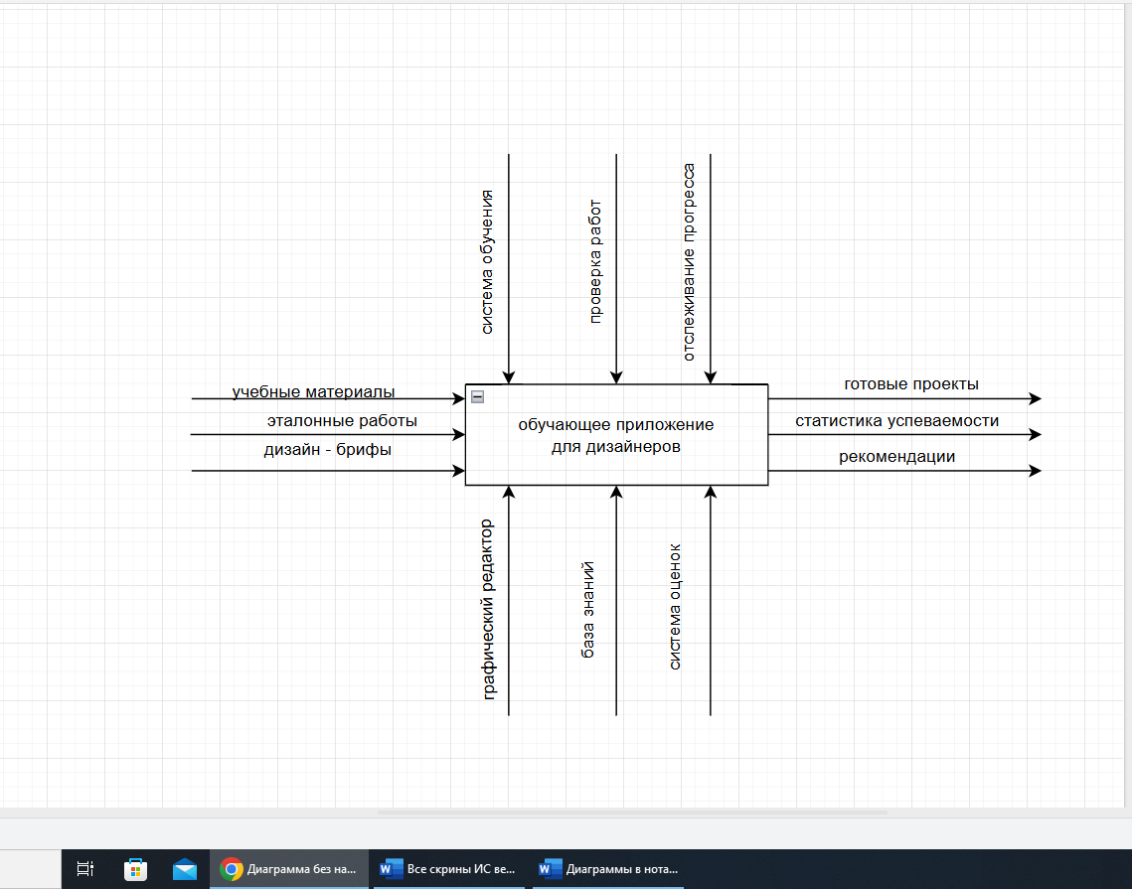
Рисунок 2 – диаграмма
Описание контекстной диаграммы IDEF:
Данная диаграмма представляет контекстную модель обучающего приложения для дизайнеров в нотации IDEF.
Центральный блок - "Обучающее приложение для дизайнеров" - отображает основную функцию системы.
Входные данные:
- Учебные материалы - теоретический контент для изучения
- Дизайн-брифы - практические задания и технические задани
- Эталонные работы - примеры качественных проектов для reference
Управление:
- Система обучения - методология и алгоритмы образовательного процесса
- Проверка работ - механизмы оценки и верификации выполненных заданий
- Отслеживание прогресса - мониторинг успеваемости пользователей
Механизмы:
- Графический редактор - инструмент для практической работы
- База знаний - хранилище учебных материалов и ресурсов
- Система оценок - критерии и методы оценивания работ
Выходные данные:
- Готовые проекты - завершенные работы пользователей
- Статистика успеваемости - аналитические данные по прогрессу
- Рекомендации - персонализированные советы для дальнейшего обучения
Диаграмма определяет границы системы и основные взаимодействия с внешней средой, устанавливая контекст для последующей детализации процессов.

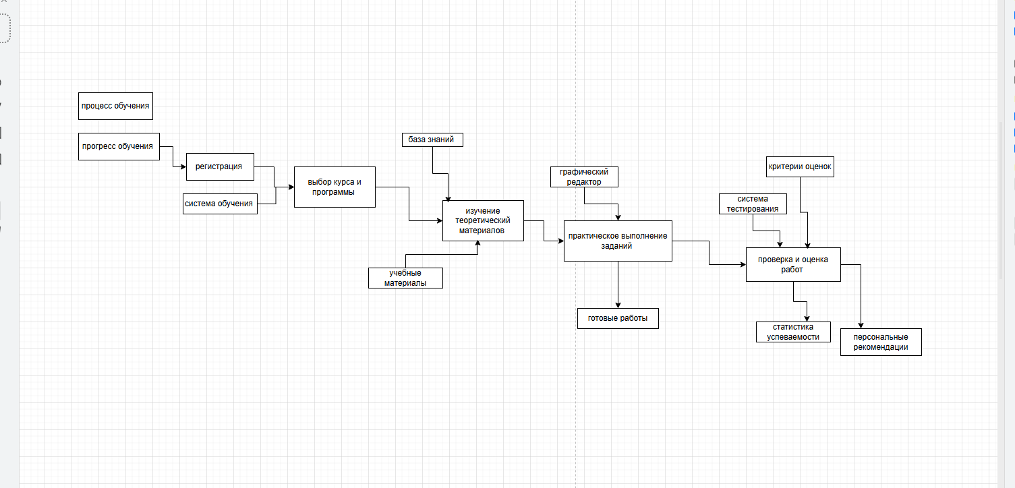
Рисунок 2 – диаграмма
Описание диаграммы декомпозиции IDEF:
Данная диаграмма представляет детализацию основного процесса обучения дизайнера в нотации IDEF0.
Основной процесс разбит на 5 ключевых подпроцессов:
- Регистрация (включает создание аккаунта, заполнение профиля и определение уровня знаний)
- Выбор курса и программы (подбор образовательной траектории)
- Изучение теории (работа с видеоуроками, материалами и примерами)
- Практические задания (выполнение проектов в графическом редакторе)
- Проверка работ (автоматическая и экспертная оценка)
Входные данные: учебные материалы, дизайн-брифы, эталонные работы
Выходные данные: готовые проекты, статистика успеваемости, персональные рекомендации
Управление: система обучения, критерии оценки, прогресс обучения
Механизмы: графический редактор, база знаний, система тестирования
Диаграмма показывает последовательность образовательного процесса и взаимосвязи между этапами обучения, обеспечивая полное покрытие жизненного цикла обучения дизайнера в системе.

